โครงการเฝ้าระวังโซนปลายน้ำ คลองอู่ตะเภา โดยเครือข่ายกลุ่มเยาวชนต้นกล้า โรงเรียนคูเต่าวิทยา

**ผู้วิจัย**

อ.วัชรี จันทชาติ

**พื้นที่เป้าหมาย**

โซนปลายน้ำของคลองอู่ตะเภา อ.หาดใหญ่ จ.สงขลา

**กลุ่มเป้าหมาย/ผู้ได้รับประโยชน์**

เครือข่ายกลุ่มเยาวชนต้นกล้า โรงเรียนคูเต่าวิทยา และนักเรียนจากโรงเรียนในเครือข่ายรักษ์คลองอู่ตะเภาโซนปลายน้ำ

**วัตถุประสงค์**

* + - * เพื่อทบทวนผลของการจัดกิจกรรมที่ผ่านมาว่าได้ผลต่อการดูแลคลองอู่ตะเภาและเสริมสร้างความรู้แก่ผู้เรียนอย่างไร เพื่อให้ผู้เรียนมีทักษะในการแสวงหาความรู้ที่หลากหลายโดยวิธีการต่างๆ ณ แหล่งเรียนรู้ในชุมชน
      * เพื่อให้ผู้เรียนได้ตระหนักถึงความสำคัญของลุ่มน้ำอู่ตะเภา และมีความรู้ ความเข้าใจในวิถีชีวิตของชุมชน
      * เพื่อให้ผู้เรียนเห็นคุณค่าของภูมิปัญญาท้องถิ่น และร่วมอนุรักษ์
      * สรุปหาบทเรียน/สังเคราะห์องค์ความรู้และให้ข้อเสนอแนะเพื่อสร้างภาคีเครือข่ายตลอดแนวลุ่มน้ำคลองอู่ตะเภาให้มีความเข้มแข็งและยั่งยืน

**ประโยชน์ที่เกิดขึ้น**

* + - * ผู้เรียนมีทักษะในการแสวงหาความรู้อย่างหลากหลายในการเรียนรู้แหล่งเรียนรู้ในชุมชนและนำความรู้ไปดูแลคลองอู่ตะเภาให้ต่อเนื่องและแพร่หลายกว้างขวางยิ่งขึ้น
      * ผู้เรียนมีความตระหนัก ความสำคัญของลุ่มน้ำอู่ตะเภาและมีความรู้ความเข้าใจในวิถีชีวิตของชุมชน
      * ผู้เรียนเห็นคุณค่าของภูมิปัญญาท้องถิ่นและร่วมกันอนุรักษ์ให้คงอยู่สืบไป
      * ผู้เรียนได้สังเคราะห์องค์ความรู้และสร้างภาคีเครือข่ายตลอดแนวลุ่มน้ำคลองอู่ตะเภาให้เข้มแข็งยั่งยืน

**การขยายผล**

นักเรียนมีความภูมิใจ หวงแหนและรักท้องถิ่นของตนเอง ทำให้เกิดเครือข่ายความร่วมมือของคนในพื้นที่ เกิดเป็น “เครือข่ายกลุ่มเยาวชนต้นกล้า”

**วิธีการวิจัย**

เครื่องมือที่ใช้ในการศึกษา : ใช้แบบประเมินทั้งหมด 3 ชุด คือ

ชุดที่ 1 แบบประเมินระดับความเข้าใจ ผู้เรียนมีทักษะการแสวงหาความรู้ที่หลากหลาย

ชุดที่ 2 แบบประเมินระดับความพึงพอใจในการจัดกิจกรรม

ชุดที่ 3 แบบประเมินความคิดเห็นการจัดกิจกรรมเสวนา

ขั้นตอนการดำเนินการ :

กรอบรูปแบบการจัดกิจกรรมตามเฝ้าระวังโซนปลายน้ำคลองอู่ตะเภา โดยเครือข่ายกลุ่มเยาวชนต้นกล้า โรงเรียนคูเต่าวิทยา “กิจกรรมบูรณาการรักษ์คลองอู่ตะเภา” วันที่ 28 กุมภาพันธ์ -1 มีนาคม 2556

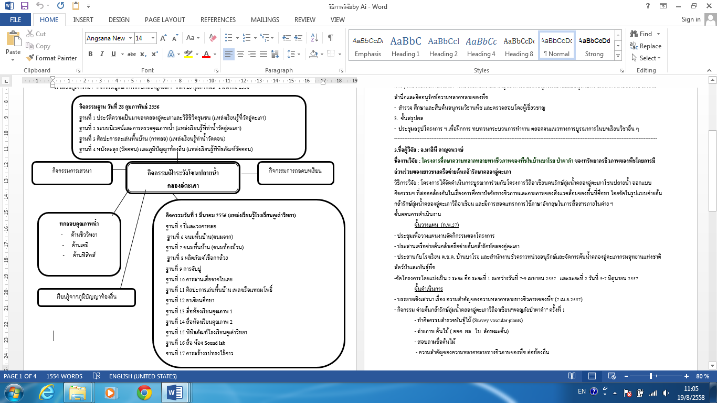

**การติดตามโครงการ**

|  |  |  |  |  |
| --- | --- | --- | --- | --- |
| เกณฑ์ | มี | ไม่มี | อย่างไร | รูปภาพ |
| 1. ผลการดำเนินงานเป็นประโยชน์ต่อชุมชน/พื้นที่ | **/** |  | - ปลูกฝังให้เยาวชนมีความภูมิใจ หวงแหนคลองอู่ตะเภาและท้องถิ่นของตนเอง ทำให้เกิดเครือข่ายความร่วมมือของคนในพื้นที่ เกิดภาคีเครือข่ายตลอดแนวลุ่มน้ำคลองอู่ตะเภาให้มีความเข้มแข็ง | P3010605.JPG  P2280484 |
| 1. มีการดำเนินงานที่ต่อเนื่อง | / |  | มีการต่อยอดงานวิจัย โดยการจัดค่ายสิ่งแวดล้อมโรงเรียนคูเต่าวิทยาเกือบทุกปี โดยอาศัยงบประมาณจากทางโรงเรียนเองและจากภายนอก นอกจากนี้ยังมีการจัดตั้งชมรมสิ่งแวดล้อมของคุณครูกลุ่มสาระวิทยาศาสตร์ และมีประสานภาคชุมชนมาให้ความรู้ทางด้านสิ่งแวดล้อมกับนักเรียน |
| 1. มีการขยายผลในเชิงจำนวนสมาชิก พื้นที่ร่วมดำเนินกิจกรรม | **/** |  | มีการจัดค่ายสิ่งแวดล้อมของทางโรงเรียนเกือบทุกปี ทำให้มีจำนวนเครือข่ายเยาวชนเพิ่มมากขึ้นในทุกๆ ปี |
| 1. มีการเรียนรู้และพัฒนา | / |  | ผู้เข้าร่วมมีทักษะในการแสวงหาความรู้ที่หลากหลาย ตระหนักและมีความรู้ ความเข้าใจในคลองอู่ตะเภาและวิถีชีวิตของชุมชน ทั้งยังสามารถสรุปหาบทเรียน/สังเคราะห์องค์ความรู้และให้ข้อเสนอแนะ เพื่อสร้างภาคีเครือข่ายตลอดแนวลุ่มน้ำคลองอู่ตะเภาให้มีความเข้มแข็งและยั่งยืน |
| 1. มีความสามารถในการบริการจัดการสู่ความยั่งยืน เช่น มีการระดมทุน มีองค์กรชุมชนทำหน้าที่ประสาน กำกับดูแล | / |  | มีการต่อยอดงานวิจัย โดยการจัดค่ายสิ่งแวดล้อมโรงเรียนคูเต่าวิทยาเกือบทุกปี โดยอาศัยงบประมาณจากทางโรงเรียนเองและจากภายนอก และมีการประสานงานภาคชุมชนให้เข้ามาให้ความรู้ด้านสิ่งแวดล้อมกับนักเรียน |